**Roger Cabezas**

**Introducción a la informática**

DF

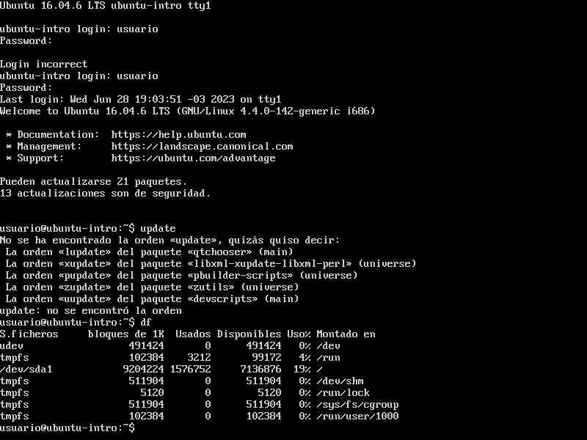

TOP

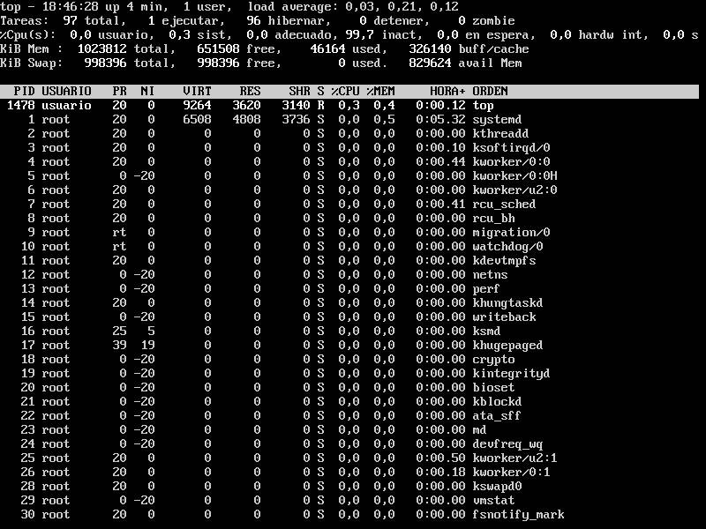

Cowsay

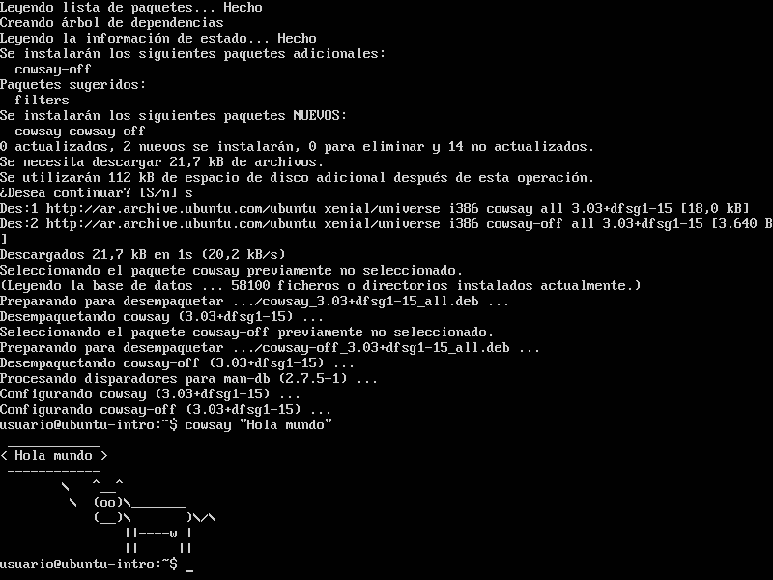

**DF**

Representa el uso que tiene git en el usuario de la pc, tamaño y porcentajes.

**TOP**

Los tiempos y en general las horas y registros de todos los procesos realizados en la maquina virtual.

**COWSAY**

Invoca una imagen tipo Ascii que simboliza una vaca que indica un mensaje que nosotros previamente le coloquemos como input.